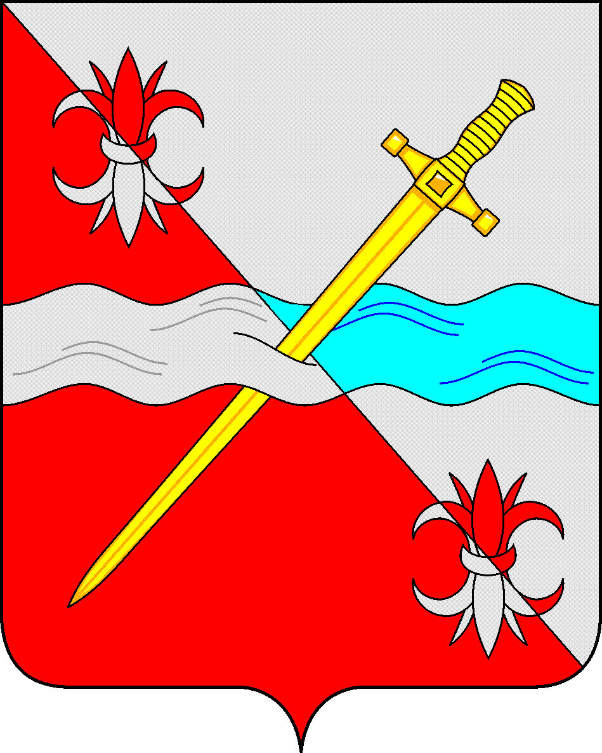
СОВЕТ
депутатов Советского муниципального округа
Ставропольского края

РЕШЕНИЕ

08 февраля 2024 г. № 169 г. Зеленокумск

О перечне ключевых показателей эффективности деятельности Главы Советского муниципального округа Ставропольского края и инвестиционного уполномоченного администрации Советского муниципального округа Ставропольского края

В соответствии с приказом министерства экономического развития Российской Федерации от 26 сентября 2023 г. № 672 «Об утверждении Методических рекомендаций по организации системной работы по сопровождению инвестиционных проектов муниципальными образованиями с учетом внедрения в субъектах Российской Федерации системы поддержки новых инвестиционных проектов («Региональный инвестиционный стандарт») Совет депутатов Советского муниципального округа Ставропольского края

РЕШИЛ:

1. Утвердить прилагаемый перечень ключевых показателей эффективности деятельности Главы Советского муниципального округа Ставропольского края и инвестиционного уполномоченного администрации Советского муниципального округа Ставропольского края.
2. Обнародовать настоящее решение в форме размещения в сетевом издании – сайте муниципальных правовых актов Советского муниципального округа Ставропольского края и в муниципальных библиотеках.
3. Настоящее решение вступает в силу с даты официального обнародования в форме размещения в сетевом издании – сайте муниципальных правовых актов Советского муниципального округа Ставропольского края.

Председатель Совета депутатов
Советского муниципального округа
Ставропольского края Н.Н. Деревянко

Глава Советского муниципального округа
Ставропольского края С.В. Гультяев

Приложение
к решению Совета депутатов
Советского муниципального округа Ставропольского края
от 08.02.2024 г. № 169

Перечень ключевых показателей эффективности деятельности
Главы Советского муниципального округа Ставропольского края
и инвестиционного уполномоченного администрации Советского муниципального округа Ставропольского края

№ п/п | Наименование показателей | Единица измерения | Источник
1 | 2 | 3 | 4
1. | Количество инвестиционных проектов, реализованных на территории Советского муниципального округа Ставропольского края в отчетном году не менее, чем в предшествующем | ед. | Реестр инвестиционных проектов (сведения по организациям и предприятиям)
2. | Увеличение объема инвестиций, направленных на реализацию инвестиционных проектов на территории Советского муниципального округа Ставропольского края в отчетном году не менее, чем на 10 процентов к предшествующему году (бюджетные/внебюджетные источники) | млн. руб. | Управление Федеральной службы государственной статистики по Северо-Кавказскому федеральному округу, данные администрации Советского муниципального округа Ставропольского края

